الصف العاشر ورقة عمل " الخلية " الاسم :

التاريخ :

**الهدف : ربط عضيات الخلية مع وظيفتها والمقارنة بين انواع الخلايا .**

1. على الشكل المجاور اكتبي اسماء مكونات وعضيات الخلية .

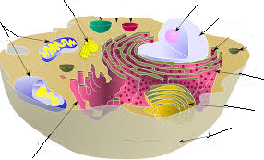

1. 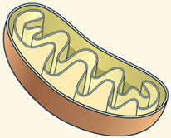في يلي بعض اجزاء الخلية ، حددي دور كل منها في الخلية :

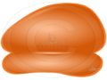

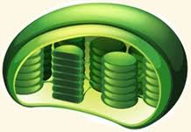

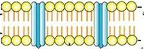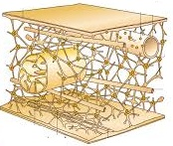

3) قارني بين الخلايا حقيقية النوى ( الحيوانية والنباتية ) وبدائية النوى :

|  |  |  |  |
| --- | --- | --- | --- |
| من حيث | الخلايا الحيوانية | الخلايا النباتية | الخلايا البدائية |
| وجود النواة |  |  |  |
| وجود الغشاء الخلوي |  |  |  |
| وجود الجدار الخلوي |  |  |  |
| وجود البلاستيدات الخضراء |  |  |  |
| وجود المايتوكندريا |  |  |  |

اتمنى لكن التفوق